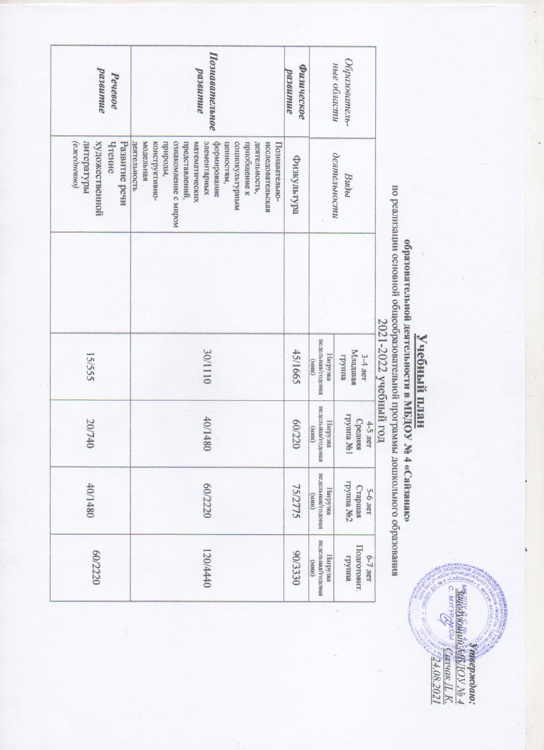

Художественно-эстетическое развитие | Приобщение к искусству, изобразительная деятельность, конструктивно-модельная деятельность, музыкально-художественная деятельность | Рисование | 15/555 | 20/740 | 50/1850 | 60/2220
Художественно-эстетическое развитие |  | Лепка | 15/277,5* | 10/370* | 25/462,5* | 30/555*
Художественно-эстетическое развитие |  | Аппликация | 15/277,5* | 10/370* | 25/462,5* | 30/555*
Художественно-эстетическое развитие |  | Музыка | 30/1110 | 40/1480 | 50/1850 | 60/2220
Количество (в неделю) |  |  | 10 | 10 | 10 | 14
Длительность (минут) |  |  | 15 | 20 | 20-25 | 30
Перерывы
Всего: нагрузка недельная/годовая (минут) |  |  | 150/5.550 | 300/11.100 | 300/11.100 | 420/15.540

Условное обозначение: * 1раз в две недели

Часть, формируемая участниками образовательных отношений
Образователь-  ная область | Виды деятельности | 3-4 лет  Младшая группа | 4-5 лет  Средняя группа №1 | 4-5 лет  Средняя группа №2 | 5-6 лет Старшая группа №1 | 5-6 лет Старшая группа №2 | 6-7 лет  Подготовит. группа
Социально – коммуникативное развитие | Психотренинг | 1 | 1 | 1 | 1 | 1 | 1
Социально – коммуникативное развитие | Количество (в неделю)
Социально – коммуникативное развитие | Длительность (минут) | 15 | 15 | 15 | 20 | 20 | 25
Социально – коммуникативное развитие | Всего: нагрузка недельная/годовая (минут) | 15/555 | 15/555 | 15/555 | 20/740 | 20/740 | 25/925

